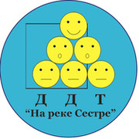 | Администрация Курортного района Санкт-Петербурга
Государственное бюджетное учреждение дополнительного образования
Дом детского творчества Курортного района Санкт-Петербурга
«На реке Сестре»

Справка
о проведении Занятия в «Школе педагогического мастерства»

10.11.2020 г. на базе ДДТ «На реке Сестре» прошло Занятие «Школы педагогического мастерства», на котором обсуждались методические рекомендации и нормативно-правовые документы в период дистанционного обучения и Методические рекомендации по подготовке «Портфолио педагога».
Выступающие: Киселева А.А., Филинова Д.В.

Подготовила справку
Методист Филинова Д.В.

